Electric Drives
and Controls
Linear Motion and
Hydraulics
Assembly Technologies
Pneumatics
Service
力士乐IndraMotion MTX
自动化制造业理想的CNC系统
开放、完整、高性能
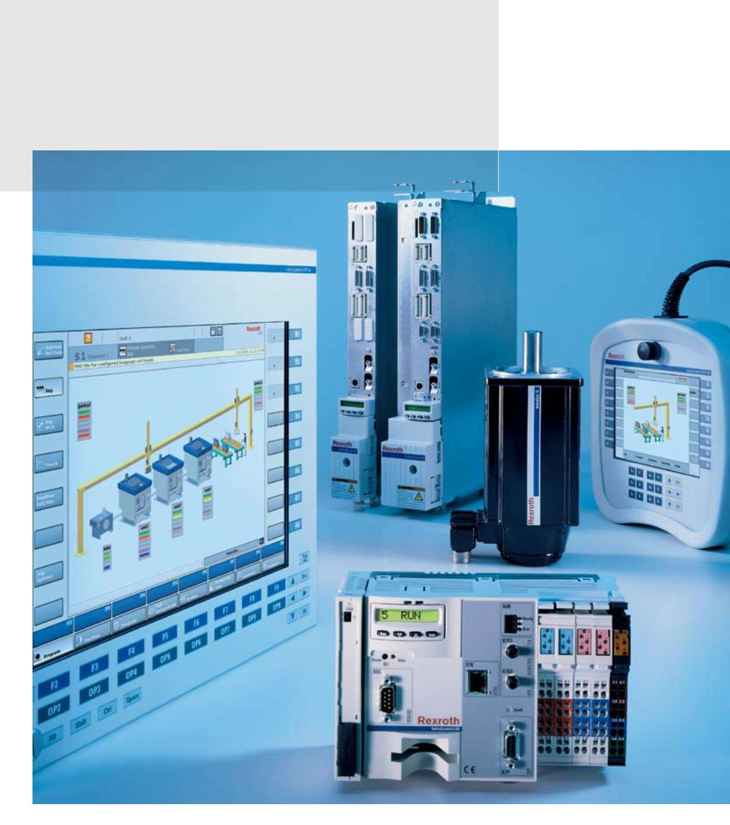


力士乐 IndraMotion MTX -
高速CNC加工
如今，数控机床市场的用户要
求控制和驱动系统具有高度的
灵活性，并能充分满足用户在
大规模自动化生产中的各种
需求。
不管是网络化和自动化加工中
基于强大硬件和灵活软件的模
块化系统理念，为您展现一个
新的视野，实现高产量的制造
业单元：
心、机械手系统、还是简单的
辅助单元，IndraMotion MTX
都可提供给您切合的解决方案。
• 加工中心
我们在模块化系统里开发了力
士乐的IndraMotion MTX – 一
个最新颖的数控平台，满足了
现代制造业系统对开放性和灵
活性的需求。
系统包含的主要特点：
• 可配置的性能和功能
• 开放的系统结构
• 全功能的工程构架
• 简易的操作和编程
• 基于以太网的网络支持
• 车削中心
• 自动化生产线
• 回转加工设备
• 专用加工机床
• 机械手系统
• 装配系统
• 辅助单元
IndraMotion MTX-作为力士乐自动化
产品之家的组成部分，先进的 CNC解
决方案为该系统整合了一个成功的自
控概念所有必需的元素。从传动和控
制系统，到强大的软件构架，完整的
工程技术和友好的操作界面，基于力
士乐多年自控经验的创新，为用户提
供了充分的自动化技术的自由度、逻
辑、智能、面向未来。
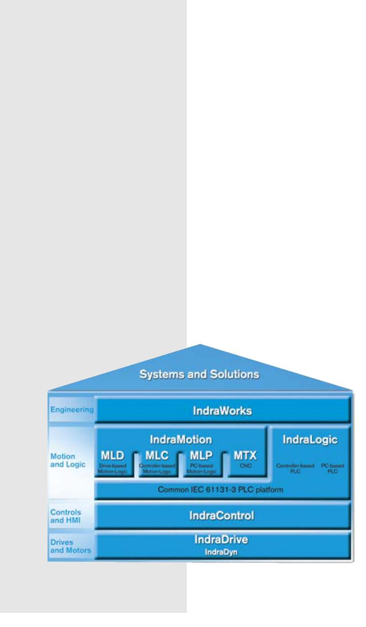

可配置的性能
加工高精度
作为IndraMotion 的CNC操作
和编程用户界面，MTX能非常
简单地根据您的设备要求进行
修改，并有能标准显示操作区
的软件。
无论您的设备结构要求如何，
我们总能为您提供最佳的软硬
件配置选择。
卓越的数控性能，结合力士乐
的IndraDrive 系列智能驱动系
统，可使您的各种应用达到相
当高的精度，甚至可以达到纳
米级别。集成了各种固定循环
高端技术的完整解决方案，既
能保证您的设备符合国际标
准，又能满足客户对设备的特
殊要求。
• 基本型IndraMotion MTX专为
分布式控制系统设计的节省
空间的标准机架导轨安装
体系结构开放
开放的系统平台完全符合国际
工业标准，如Ethernet、OPC-
Server 和SERCOS ， 能方便
集成于诸如SAP的上位ERP系
统中。
• 标准型IndraMotion MTX基于
PC数控系统
高速
• 高级型IndraMotion MTX专用
最短的CNC循环周期和PLC处
理时间，使得每个应用均达到
相当高的加工速度和动态响应，
减少停工期，提高生产效率。
于最高要求的数控系统
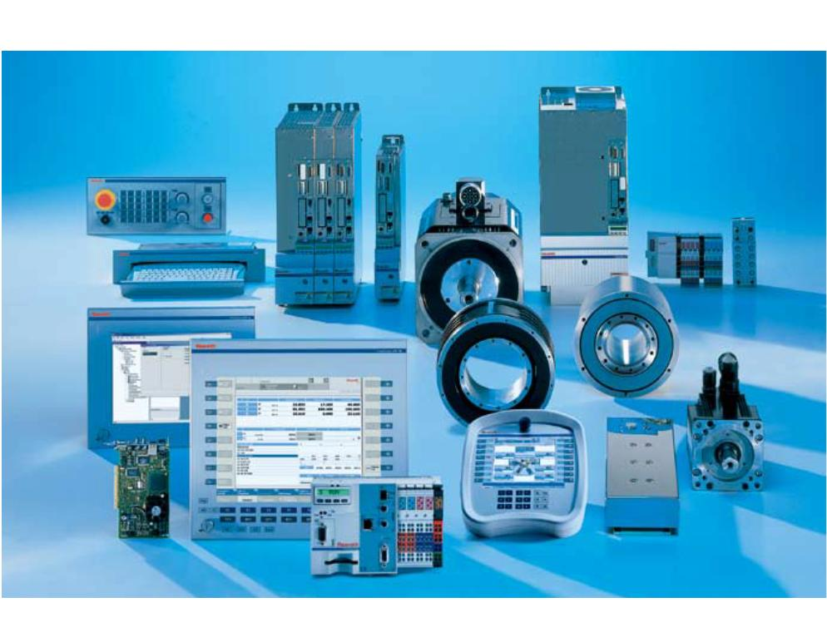

连续的自动控制
和统一的网络平台
IndraMotion MTX 提供的网络选
项支持您能弹性、标准自动化的
操作高产能生产线。力士乐独特
的模块化系统整合了PLC、CNC
和人机界面，以创建完美的自动
化控制方案。标准接口的通讯，
确保了从主控计算机到伺服驱动
器最高速率的数据传送。
紧凑型PLC系统适合于简单的自动化任务
• 基于终端连接技术的紧凑型控制系统
• 布局特殊，无需风扇
• 功能模块提供简单升级图径
• 集中和分布式I/O系统
• 开放的网络接口
• 简单完整的HMI解决方案
• 符合IEC国际标准的编程语言
连续自动控制
IndraMotion MTX 允许您根据您
产品系统的特殊要求进行不同选
择：
• 标准CNC系统适用于全部机床
应用
• 灵活的运动控制方案适于装配
和物流
• 紧凑型PLC系统适于简单的自
动化任务
统一的网络
无论紧凑型 PLC还是基于 PC的
CNC所有的控制器均有标准的
工业以太网接口：
• 友好的用户编程和诊断
• 快速控制通讯
• 完美的操作和显示
友好的用户编程和诊断
• 网络访问设备控制器
• 通过远程编程进行简单的维护和诊断
• 快速诊断及排故
• 友好的远程用户维护，可访问到参数层的数据
• 集中配置和数据备份
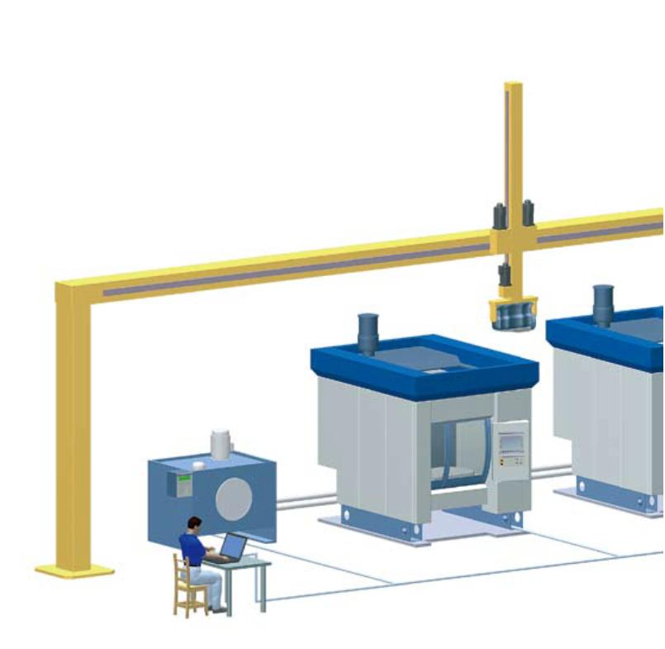

最优化的数控系统适合于所有加工任务
• 最高的生产力得益于最短的循环周期
• 车、钻、磨多功能集于一身
• 完整的5轴联动，包括斜面加工
• 在车削加工中端面和表面的坐标变换
• 自动化生产线的多通道系统
在机械手和零件输送装置上灵活的运动控
制方案
• CNC或PLC的自由编程
• 统一的操作和编程
• 通过验证的安全功能确保全部人员操作
处于安全状态
• 通过标准接口简单地连接到控制系统
• 无人操作的全自动生产
• 通过计算机网络直接访问数据
完美的操作和显示
• 从分离式控制终端的PC到紧凑型内置式
PC，硬件可配置
• 具有安全功能的移动式手持控制装置
• Windows XP和CE.NET操作系统下带有
标准触摸屏显示软件，功能强大
• 灵活访问控制器网络的所有数据
快速的控制通讯– 得益于以太网
• 快速的以太网接口作为标准接口
• 简单的设备布局，减少总线系统的负载量
• 网络变量，例如：运行方式的预选或诊断
• 通过OPC连接到产品控制系统
